ANATOM HAR32 ПРИВЯЗЬ - 2 ТОЧКИ КРЕПЛЕНИЯ
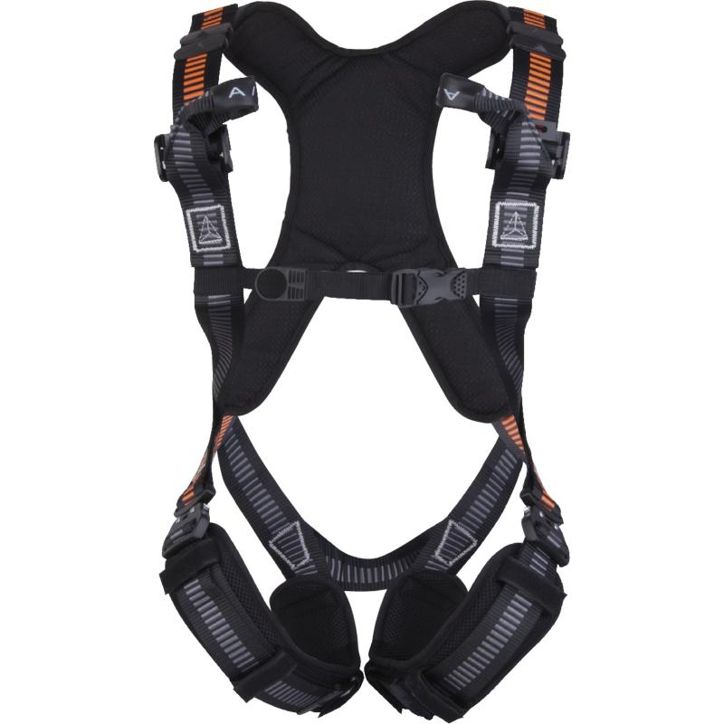
Цвет: черно-оранжевый
Размер: S/M/L, XL/XXL
СПЕЦИФИКАЦИЯ
Привязь с грудной лямкой. Привязь с 2 точками крепления для защиты от падений (спинная, грудная). Материал ремней – полиэстер. Регулировка привязи осуществляется с помощью 2 автоматических пряжек на ножных лямках, 2 пряжек на плечевых лямках и пряжки на грудной лямке. Индикатор падения. Мягкие подкладки на спине и набедренных лямках. Карман для телефона, крепится на плечевые лямки с помощью контактной ленты. Испытана на 150 кг.
Вес – 1,2 кг
ОСНОВНЫЕ ПРЕИМУЩЕСТВА ТОВАРА ДЛЯ ПОЛЬЗОВАТЕЛЯ
Индикатор падения
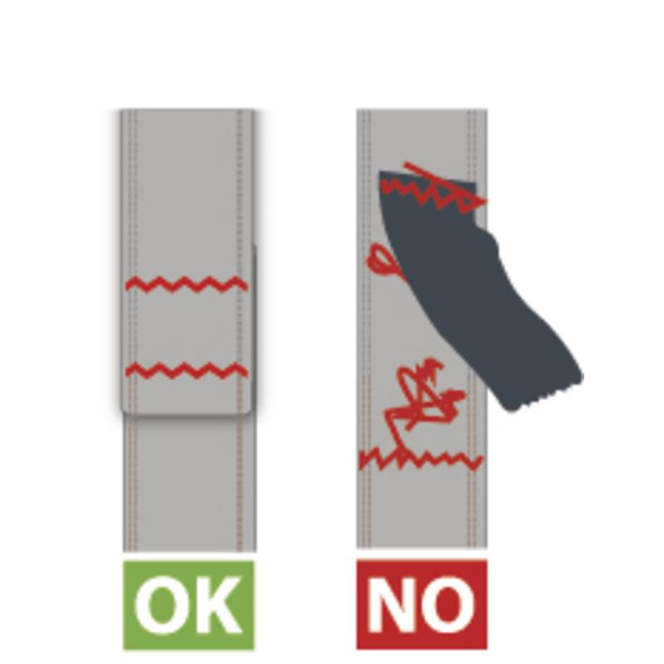
Мягкие подкладки на спине и набедренных лямках
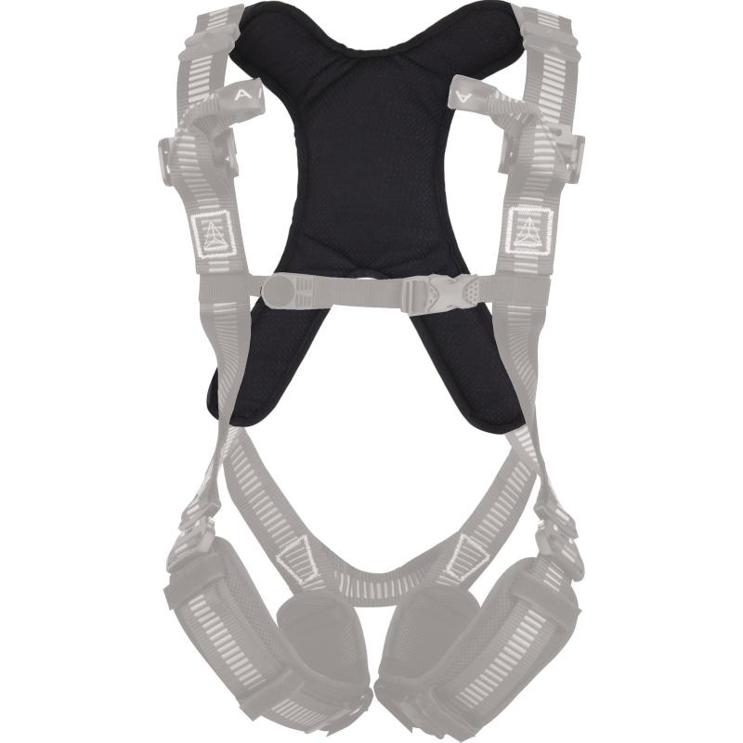

Легкооткрываемые автоматические пряжки на ножных лямках
